  Affaire suivie par : Estelle Lehr  Secrétariat du pôle des stages  Tél : +33 389 70 22 70 poste 2623  : estelle.lehr@ac-strasbourg.fr |   FICHE ACCORD POUR L’ACCUEIL  D’UN ÉLÈVE EN ENTREPRISE
 | Nom, prénom de l’élève : | ${eleve.nom} ${eleve.prenom}
 | Classe : | ${eleve.classe}
 | Dates de stage : | ${periode.debut} au ${periode.fin}
Collecte des informations nécessaires à la rédaction de la convention
- L’élève
Date de naissance : ${eleve.dateNaissance} |  | Port. : ${eleve.portable}
Adresse : ${eleve.adresse} |  | : ${eleve.email}
Code postal - Localité : ${eleve.codePostal} ${eleve.ville}
- L’établissement scolaire
Établissement : ${etablissement.nom} |  | Tél. : ${etablissement.telephone}
Adresse : ${etablissement.adresse} - ${etablissement.codePostal} ${etablissement.ville} |  | : ${etablissement.email}
Représenté par son Chef d’établissement : ${etablissement.prenomChef} ${etablissement.nomChef}
Nom du professeur principal ou coordonnateur de discipline : ${eleve.groupe.referent.prenom} ${eleve.groupe.referent.nom}
- L’entreprise (Veuillez vérifier les informations et compléter les données manquantes)
Nom de l’entreprise / Raison sociale : ${entreprise.nom}
N° de SIRET : A vérifier : ${entreprise.siret} |  | Tél. : ${entreprise.telephone}
(France : 14 chiffres – Suisse : N° TVA CHE-xxx.xxx.xxx – Allemagne : HRA/HRB xxxx… )
${entreprise.adresse}  ${entreprise.complement} |  | : ${entreprise.email}
${entreprise.codePostal} ${entreprise.ville}
Représenté par : ……………………………………..…………………………. |  | Fonction : ……………………………..………..
À compter de la rentrée 2019, l’établissement utilise une nouvelle application pour l’édition, la signature et le suivi des conventions de stage. À la première signature d’une convention, un message sera envoyé à la personne ci-dessous, avec un login et un mot de passe vous permettant de signer numériquement les conventions et d’accéder à l’historique de toutes les conventions signées.
Nom, prénom du signataire convention : ……………………..…..………… |  | Fonction : ……………………………..………..
: …………………………….….. @ …………….………………………. et |  | Port. : …..….………………..….…..............….
(Courriel d’envoi de la demande de signature électronique) |  | (N° de tél. port. pour confirmation par SMS)
- L’accueil de l’élève en entreprise (Veuillez compléter les données manquantes)
Nom du tuteur : …………………………………………...…….……….…… |  | Fonction : …………………………..…….....….
Service d’accueil : …………………..………….……………………... |  | Tél : ……..…………..……..........................….
Adresse d’accueil : ……………..…………………………………………………………………………………………….…..…………
(si différente de celle ci-dessus)
 | Fait à …………………………………….., le ……… / ………... / 20……
 | Signature et cachet de l’entreprise :

ANNEXE ADMINISTRATIVE ET FINANCIÈRE
- Assurance responsabilité civile de l’entreprise
Nom de la compagnie d’assurance : ……………………………..……………. N° de police : ……….………………
(Nous recommandons au responsable d’entreprise de vérifier que son assurance le protège lorsque la responsabilité de son entreprise ou d’un de ses salariés peut être engagée.)
- Transport
Le transport est assuré par : |  | En utilisant le moyen de transport suivant :
L’étudiant ou sa famille |  | Bus (scolaire ou privé)
L’établissement scolaire |  | Voiture personnelle
L’entreprise |  | Train ou tram
 |  | Autre moyen (préciser) : ………….…………………..
L’entreprise prend en charge les frais de transport : |  | Oui Non
- Restauration
L’élève prendra son repas de midi :
Chez lui |  | Au restaurant scolaire
Au sein de l’entreprise |  | Autre lieu (préciser) : ………………………………….
L’entreprise prend en charge les frais d’hébergement : |  | Oui Non
- Hébergement
L’élève sera hébergé :
Chez lui |  | Au centre d’hébergement du lycée
Au sein de l’entreprise |  | Autre lieu (préciser) : ………………………………….
L’entreprise prend en charge les frais d’hébergement : |  | Oui Non
- Indemnité
L’entreprise versera éventuellement une indemnité : |  | Oui – Montant : ……………….. Non
Le versement d’une indemnité est facultatif pour un stage d’une durée inférieure à 8 semaines.
Modalités éventuelles de versement :

- Horaires de travail
Horaires détaillés | Matin |  | Après-midi
Lundi | De : ….………..…… à ……..……..……. |  | De : ….………..…… à ……..……..…….
Mardi | De : ….………..…… à ……..……..……. |  | De : ….………..…… à ……..……..…….
Mercredi | De : ….………..…… à ……..……..……. |  | De : ….………..…… à ……..……..…….
Jeudi | De : ….………..…… à ……..……..……. |  | De : ….………..…… à ……..……..…….
Vendredi | De : ….………..…… à ……..……..……. |  | De : ….………..…… à ……..……..…….
Samedi | De : ….………..…… à ……..……..……. |  | De : ….………..…… à ……..……..…….
Dimanche | De : ….………..…… à ……..……..……. |  | De : ….………..…… à ……..……..…….
Total hebdomadaire : ……. h
- Autres mentions à faire figurer sur la convention
Exemples : frais engagés, outils, accessoires ou vêtements particuliers….)
Signature de l’élève |  |  | Signature du professeur avant établissement de la convention

SIGNATURE NUMÉRIQUE DES CONVENTIONS

1ère Etape : Réception par le signataire de l’ébauche de la convention par email selon les informations renseignées sur la fiche d’accord préalable.
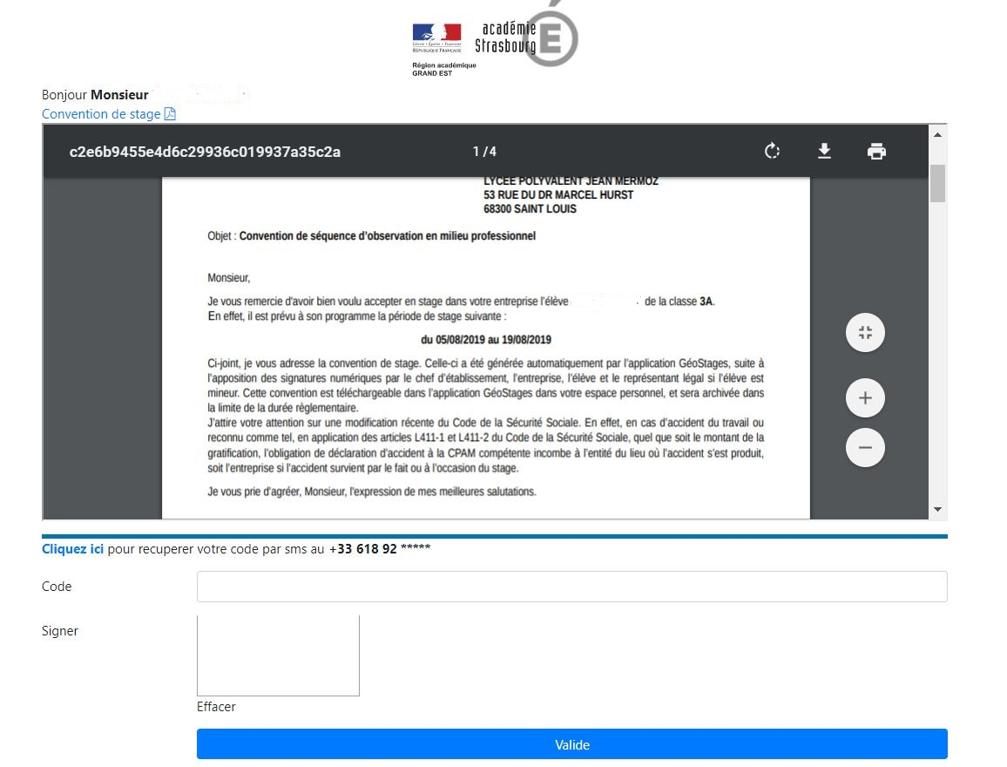
4ème Etape : Signature à la souris ou avec un stylet.
3ème Etape : Saisie du code de confirmation reçu
2ème Etape : Confirmation de l’identité du signataire par réception d’un code de confirmation sur son téléphone portable. Si aucun n° de portable n’est indiqué, envoi du code par email.
5ème Etape : Validation pour confirmation de la signature numérique

CONNEXION À LA PLATEFORME GÉOSTAGES
Cette connexion vous permettra d’avoir accès à l’historique de vos conventions, de déclarer une absence ou une rupture de stage.
À la 1ère signature de convention, un email est envoyé aux personnes figurant sur la convention de stage avec les identifiants à la plateforme :
- Pour les élèves : http://geostages.fr
- Pour les entreprises et administrateurs (proviseur, DDFPT, bureau des stages, professeur) : http://geostages.fr/admin

Plateforme de gestion des stages

Création de votre compte
Bonjour xxxxxxxxxxxxxxx
Votre login est xxxxxxxxxxxxxxx
Votre password est xxxxxxxxxxxxx

Vous recevez cet email dans le cadre de la signature d'une convention de stage avec l'établissement xxxxxxxxxxxx

